Инструкция по принятию или отмене отчетов от подведомственных.
Для того чтобы принять или отменить представленный Вам отчет необходимо
- Зайти в рабочее место «формирование и представление отчетности»
- Выбрать в дереве субъектов себя как пользователя отчетности и подведомственного, отчет которого вы хотите принять или отменить.
- Нажать кнопку «контроли». Отчет перейдет в статус «контроль пройден» / «контроль не пройден»
- Нажать кнопку «принять» или «отменить»
Важно! Если выбрать в дереве субъектов только подведомственного, отчет которого вы хотите принять или отменить проконтролировать/принять или отменить отчет будет не возможно. Если у Вас при выборе документа нет кнопки «контроли», скорее всего проблема связана с тем что у вас не стоит галка активности напротив вас как пользователя отчетности (см рис.1, рис.2)
Рисунок 1. Рабочее место при выборе только субъекта отчетности (как не надо)
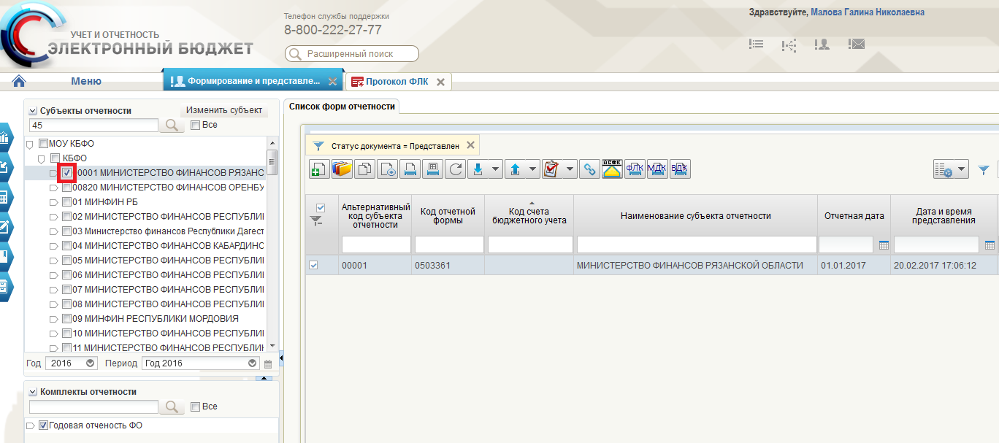
Рисунок 2. Рабочее место при выборе субъекта и пользователя отчетности (как надо)
